Palestra Rh +PraTI – 23/04

Ter Persistência / Disciplina!
Não se cobrar um nível de excelência no início do processo

** Ver Tipos de Mentorias - ** LinkedIn

Cuidar o Discord – aba --> ‘Jobs aqui’

Mindset → configurar a mente == alcançar o sucesso

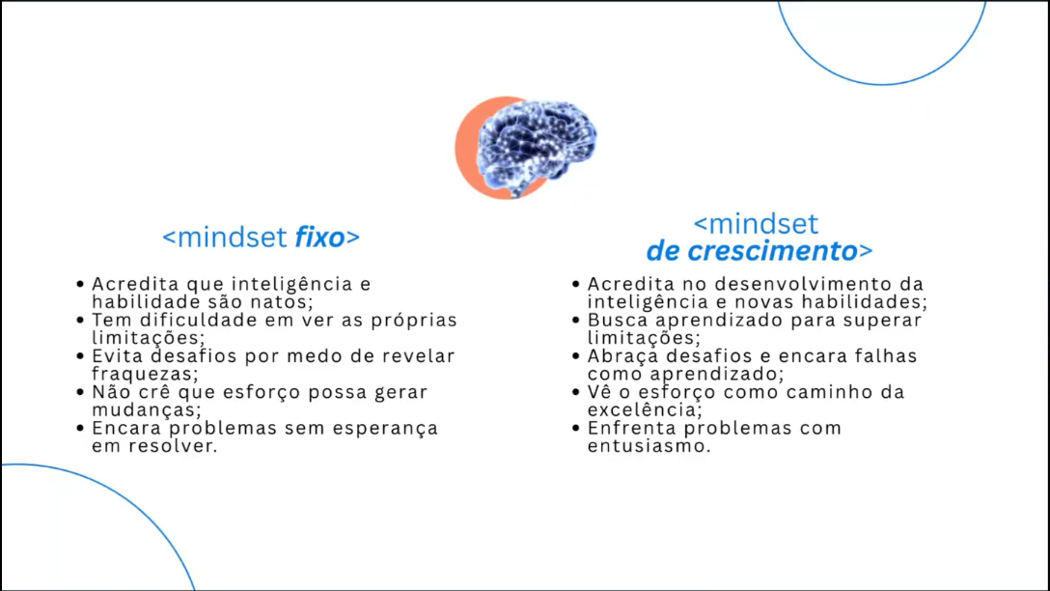

- “É Melhor pedir desculpa do que pedir licença!!”
Não ter medo de aparecer e errar

- Somos resolvedores de problemas (independente da área de atuação)– não reclamar deles
Enquanto funcionários, é isso que fazemos para gerar valor para a empresa

Empregabilidade

Coloque-se na vitrine

LinkedIn

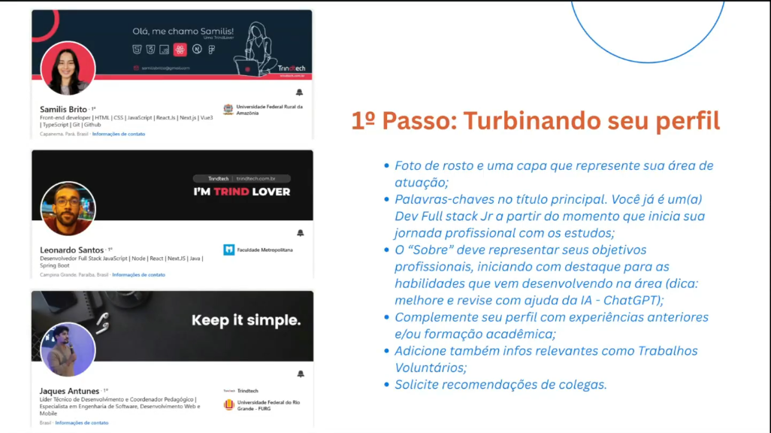

- Palavras-chaves no título principal: colocar no título, independente de ter terminado a formação;
- Desenvolvedor Full Stack Jr +Prati + linguagens, frameworks e outras ferramentas (HTML-CSS- JS, git, Desing: canva, Figma…);
- Deixar claro a transição de carreira e apenas experiências na formação anterior (especialmente Soft-Skills). Mais visível as skills novas, mas não apagar as habilidades anteriores (saber vender – estratégias de visibilidades com aquilo q desenvolvi nas experiências anteriores);
- Revisar o texto do ‘Sobre’ com algumas dicas do Chat GPT;
- Trabalhos voluntários;
- ** Solicitar Recomendações de colegas

video = 1h03m13

